Отчёт депутата Думы города Костромы седьмого созыва Елохина Михаила Дмитриевича по округу №26 за период с 1января по 31 декабря 2023 г.
Основные направления деятельности депутата:
- Исполнение депутатских полномочий по представлению интересов жителей в Думе города Костромы
- В том числе по нормализации теплоснабжения и горячего водоснабжения жителей города
- работа с жителями на территории избирательного округа;
- Взаимодействие с органами местного самоуправления, исполнительной власти, в т. ч. прокуратуры, и другими органами власти для решения вопросов жителей;
- Контроль исполнения решений, принятых по округу;
- Взаимодействие с представителями управляющих компаний, Советов МКД и ТСЖ для оперативного выявления и эффективного решения проблем жителей;
- Взаимодействие и оказание помощи ветеранским организациям;
- Взаимодействие и оказание помощи в воспитательной работе с молодежью.

- Исполнение депутатских полномочий в Думе города Костромы:

- участие в заседаниях Думы;
- участие в работе постоянной думской комиссии по развитию городского хозяйства;
- участие в работе постоянной думской комиссии по экономике и финансам;
- участие в работе общественной комиссии по реализации; муниципальной программы «Формирование современной городской среды»;
- Участие в выездных заседаниях.

- На данных заседаниях выступал с вопросами и предложениями в защиту интересов жителей более 56 раз, в том числе по вопросам:

- Ненадлежащее проведение отопительного сезона, в частности по многоквартирным домам и социальным учреждениям мкр-на Давыдовский, а также по улицам Профсоюзная, Бульварная, Соловьиная, проезд Рябиновый и др.
- Многократного переноса сроков выполнения работ по ремонту коммуникаций ГВС, рециркуляции и теплоснабжения к домам по улицам Профсоюзная, Бульварная, Соловьиная, проезд Рябиновый и др.
- Длительные сроки отсутствия Отопления и Горячего водоснабжения;
- Отсутствие надлежащего (системного и финансово ощутимого) перерасчёта по фактам ненадлежащего предоставления коммунальных услуг, либо их полного отсутствия;
- Изыскания дополнительных средств для скорейшего выполнения программы благоустройства дворов начатой в 2017г.;
- Усиление контроля по качеству выполнения работ по благоустройству дворов и общественных территорий.;
- Усиление контроля за выполнением подрядчиками гарантийных обязательств по ремонту детского и игрового оборудования смонтированного в рамках программы благоустройства
- Выступление в защиту права жителей присутствовать на заседаниях Думы города и постоянных комиссий, включая возможность постоянной видеосъемки.

- Работа с избирателями на избирательном округе:

- Принято обращений от избирателей – 164,
- в т. ч. при личном приёме - 23,
- по телефону - 99;
- в мессенджерах, соц. сетях и почте - 42.

- Обеспечена установка Знамен Победы на фасадах МКД округа по просьбам жителей;
- Оказание помощи в установке новогодней ели на территории округа;
- Проведение новогодних праздничных представлений для детей и взрослых в различных частях округа, в которых приняло участие более 160 человек;
- Оказана помощь в проведении различных мероприятий ветеранским организациям;
- Оказана помощь в проведении интерактивного урока для учащихся в рамках «Дня молодого избирателя»».

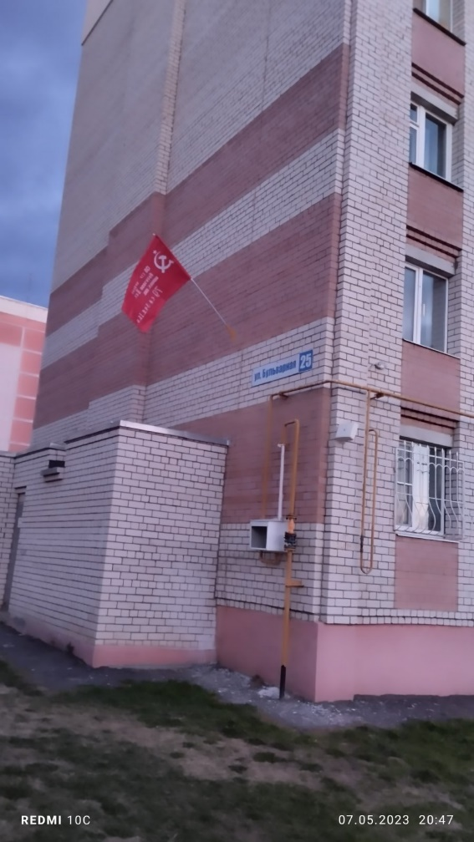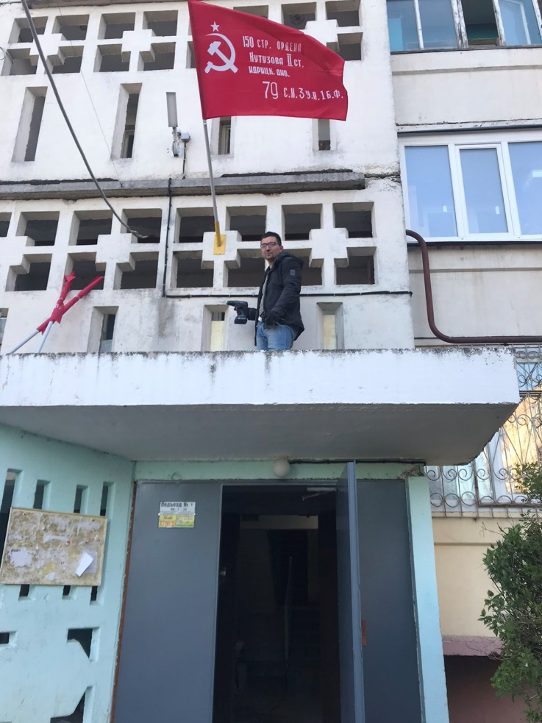
Установка Знамени Победы по просьбам жителей.

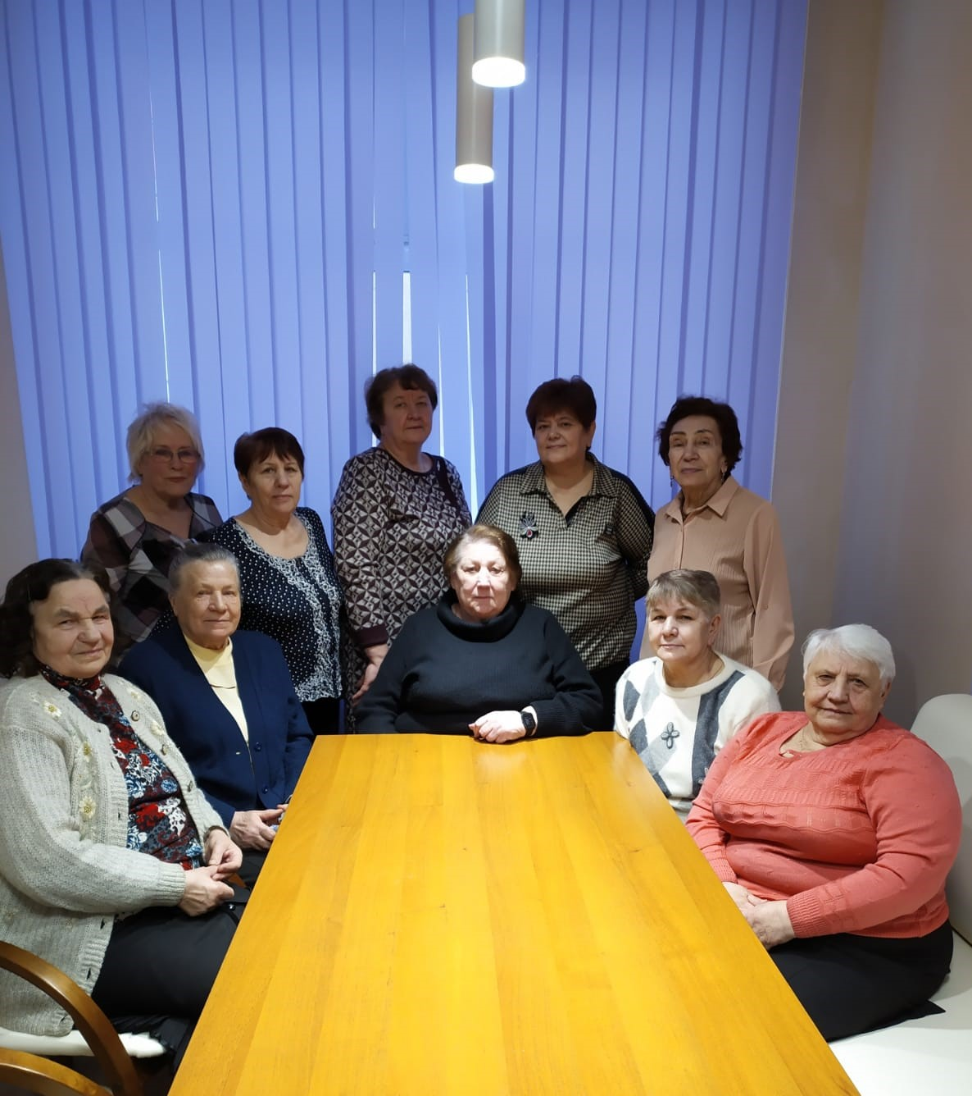

Активисты ветеранской организации в преддверии 8 марта.

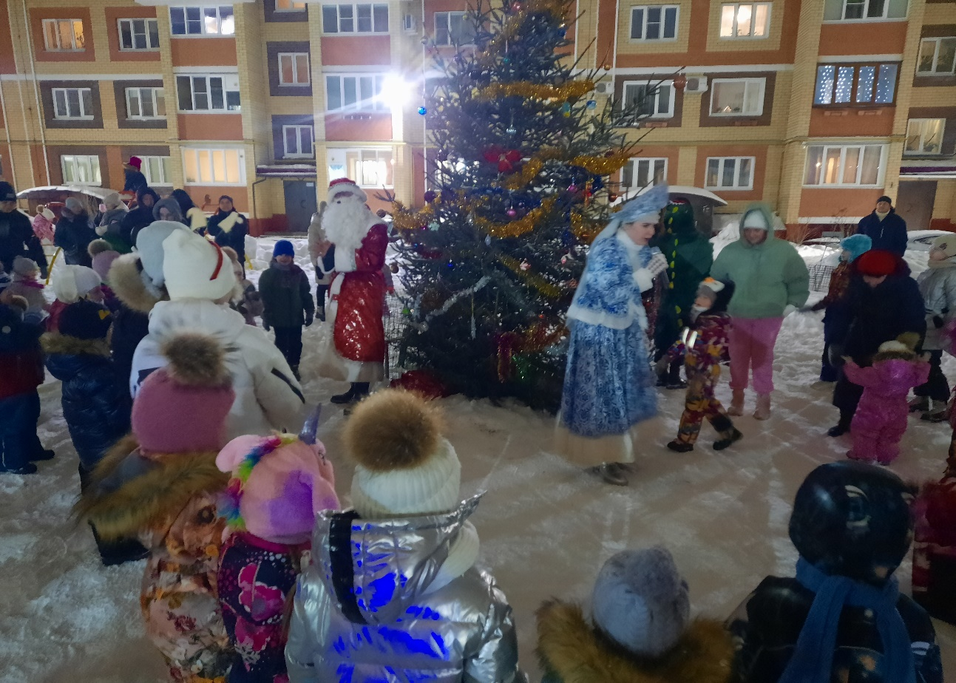
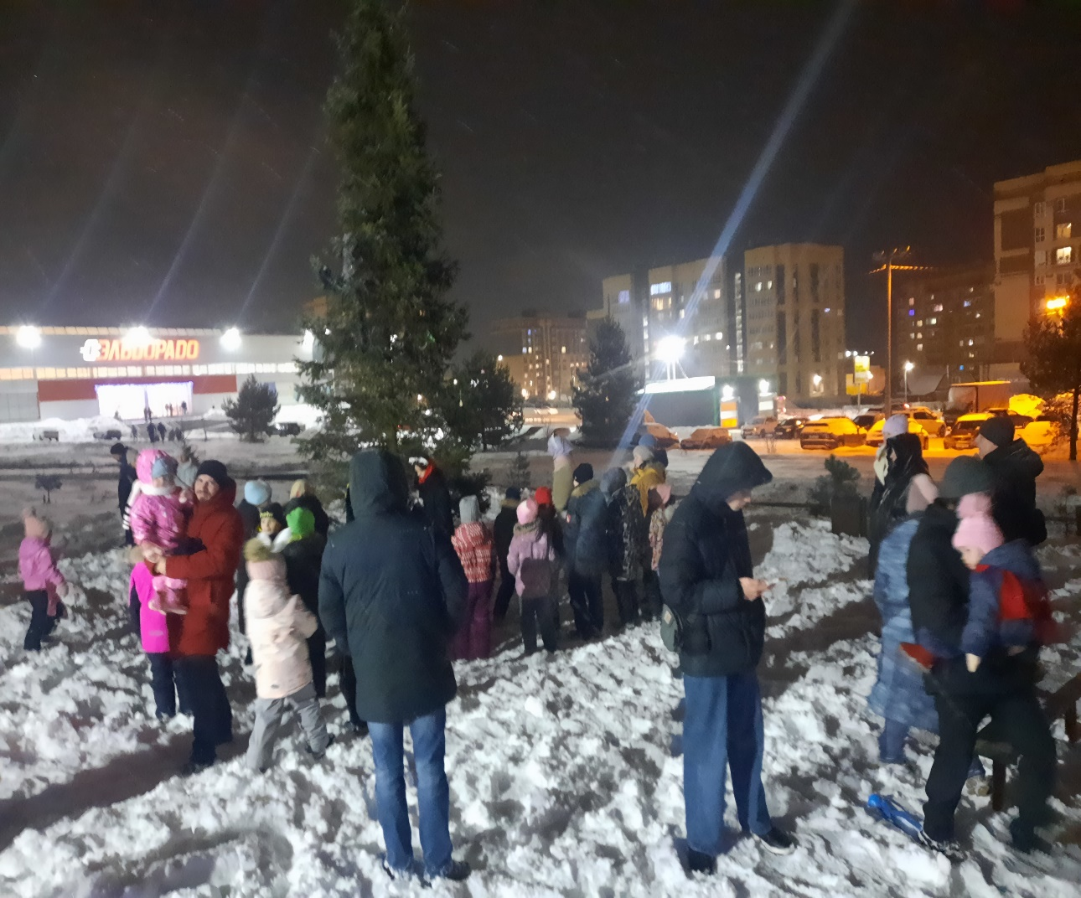
Новогодние представления для жителей округа
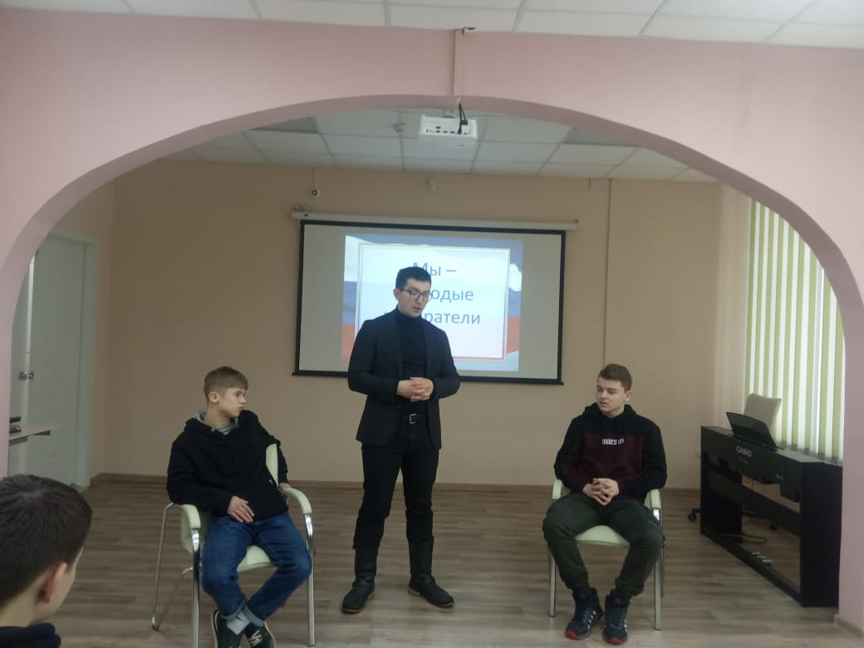
Интерактивный урок с будущими избирателями.

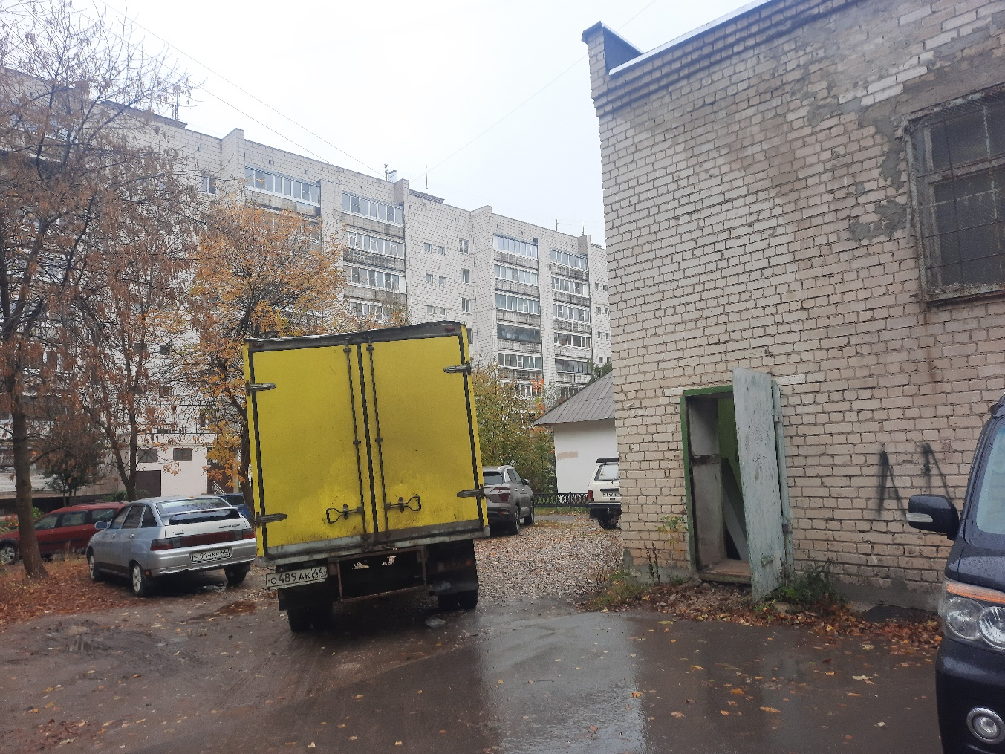
Контроль за работами на объектах теплоснабжения.

- Взаимодействие с органами местного самоуправления, исполнительной власти, в т. ч. прокуратуры и другими органами власти для решения вопросов жителей:

- Контроль исполнения решений, принятых по округу:
- Контроль выполнения программы благоустройства общественных и дворовых территорий;
- Контроль качества расчистки дорог и тротуаров, обработки их реагентами в зимний период;
- Отслеживание качества предоставления коммунальных услуг на территории округа, в т. ч. отопления и горячего водоснабжения;
- Отслеживание сроков проведения ремонтных, в том числе аварийных, на инфраструктуре ЖКХ;
- Отслеживание и передача информации (если таковое требуется) по проведению перерасчётов жителям МКД за непредставленные или предоставленные в ненадлежащем виде услуги ЖКХ.

- Взаимодействие с представителями управляющих компаний, Советов МКД и ТСЖ для оперативного выявления и эффективного решения проблем жителей:
- Регулярные встречи с председателями Советов домов, ТСЖ, директорами управляющих компаний;

Выражаю огромную благодарность жителям округа за активную жизненную позицию, а также поддержку и неравнодушие, в вопросах улучшения жизни в городе и округе!
С уважением, Депутат Думы города Костромы М. Д. Елохин

